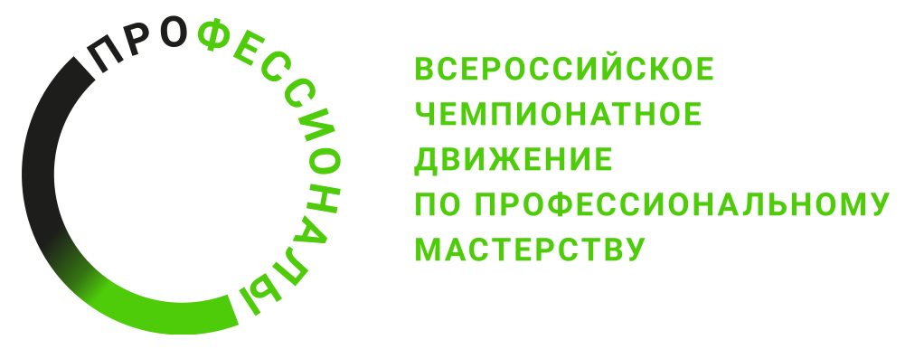 | 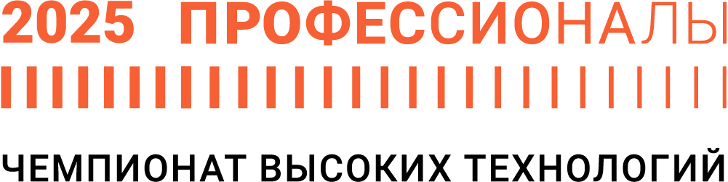

ОПИСАНИЕ КОМПЕТЕНЦИИ
«Технологии волоконно-оптической связи для беспилотных авиационных систем»

2025 г.
Наименование компетенции: «Технологии волоконно-оптический связи для беспилотных авиационных систем»

Описание компетенции
Специалист беспилотной авиации – одна из ключевых профессий в эпоху стремительного развития БПЛА. Современные беспилотные авиационные системы все чаще используют волоконно-оптические технологии для высокоскоростной передачи данных, помехоустойчивой связи и точного управления.
Важно различать специалиста беспилотной авиации и оператора БАС: если оператор управляет дроном, то специалист беспилотной авиации отвечает за работоспособность его технических систем, включая волоконно-оптические сети, которые пользуются спросом в современных беспилотниках.
Компетенция является прямым отображением запросов отрасли и включает в себя дистанционное пилотирование, общую эксплуатацию, техническое обслуживание, ремонт, применение технических средств в управлении беспилотным летательным аппаратом. Это направление особенно востребовано в оборонной сфере, мониторинге инфраструктуры и телекоммуникационных проектах, где критически важны высокая пропускная способность и защита от помех.
Независимо от специализации, профессионалы должны соответствовать общим требованиям: иметь высокий уровень персональной ответственности, владеть навыками рациональной организации работы и взаимодействия в решении проблем, соблюдать технику безопасности и отраслевые правила, следовать инструкциям изготовителей.
Современные беспилотные авиационные системы требуют высокоскоростной, помехоустойчивой и безопасной передачи данных, что делает волоконно-оптические технологии ключевым направлением в их развитии. В зависимости от сферы применения, специалист в этой области может выполнять следующие задачи:
- Проверка и подготовка комплекта волоконно-оптического оборудования для БАС.
- Монтаж и соединение оптоволоконных линий в составе БАС.
- Настройка оптических передатчиков и приемников для стабильной передачи данных.
- Развертывание БАС с волоконно-оптической системой связи в полевых условиях.
- Интеграция оптических систем с бортовой электроникой БПЛА и наземными станциями управления.
Для специалиста беспилотной авиации важны следующие личные качества:
- Аналитический склад ума, способность анализировать и решать сложные задачи.
- Инициативность и самостоятельность в принятии решений.
- Коммуникабельность и грамотная речь для эффективного взаимодействия с коллегами и клиентами.
- Стрессоустойчивость и моральная выдержка для работы в условиях высокой ответственности.
- Хорошие знания в области IT, так как беспилотные летательные аппараты тесно связаны с информационными технологиями.
- Хорошее знание английского языка, так как многие профессиональные материалы и документация на этом языке.
- Точность и внимательность к деталям, так как ремонт и обслуживание беспилотных летательных аппаратов требует высокой точности и аккуратности.
- Умение работать в команде и соблюдать сроки выполнения работ.
- Гибкость и адаптивность, так как технологии в области беспилотной авиации постоянно развиваются, и специалисту нужно быть готовым к обучению новым методам и технологиям ремонта.
- Ответственность и этичность, так как работа с беспилотными летательными аппаратами может иметь серьезные последствия в случае неправильного ремонта или обслуживания.
- Техническое мышление и умение быстро находить причину неисправностей и предлагать эффективные решения для их устранения.
Для успешной работы в этой профессии необходимо обладать глубокими знаниями в области авиации, электроники, программирования и механики. Также важно быть внимательным к деталям, уметь анализировать и решать сложные задачи, а также обладать коммуникативными навыками для эффективного взаимодействия с коллегами и заказчиками.
Развитие беспилотных авиационных систем (БАС) и внедрение в них волоконно-оптических технологий открывает широкие возможности для специалистов этого направления.
Профессия находится на стыке авиации, телекоммуникаций и IT, что гарантирует ее востребованность в ближайшие десятилетия. Специалисты, освоившие оптические технологии для БАС, будут ключевыми игроками в высокотехнологичных отраслях.

Нормативные правовые акты
Поскольку Описание компетенции содержит лишь информацию, относящуюся к соответствующей компетенции, его необходимо использовать на основании следующих документов:
- Федеральный государственный образовательный стандарт среднего профессионального образования по специальности 25.02.08 Эксплуатация беспилотных авиационных систем (утвержден Приказом Министерства образования и науки РФ от 9 января 2023 г. №2).
- Профессиональный стандарт 17.071 «Специалист по эксплуатации беспилотных авиационных систем, включающих в себя одно или несколько беспилотных воздушных судов с максимальной взлетной массой 30 кг и менее» (утвержден Приказом Министерства труда и социальной защиты Российской Федерации от 14 сентября 2022 г. №526н).
- ГОСТ Р 57258-2016 Системы беспилотные авиационные. Термины и определения (утвержден Приказом Федерального агентства по техническому регулированию и метрологии от 10 ноября 2016 г. №1674).
- ГОСТ Р 59517-2021 Беспилотные авиационные системы. Классификация и категоризация (утвержден Приказом Федерального агентства по техническому регулированию и метрологии от 27 мая 2021 г. №472-ст).
- ГОСТ Р 59519-2021 Беспилотные авиационные системы. Компоненты беспилотных авиационных систем. Спецификация и общие технические требования (утвержден Приказом Федерального агентства по техническому регулированию и метрологии от 27 мая 2021 г. №474-ст).
- Федеральные правила использования воздушного пространства Российской Федерации (утверждены постановлением Правительства Российской Федерации от 11.03.2010 №138).
- Инструкция по разработке, установлению, введению и снятию временного и местного режимов, а также кратковременных ограничений (утверждена приказом Минтранса России от 27.06.2011 №171).
- Федеральные авиационные правила «Организация планирования использования воздушного пространства Российской Федерации» (утверждены приказом Минтранса России от 16.01.2012 №6).
- Правила учета БВС (утверждены постановлением Правительства Российской Федерации от 25.05.2019 №658).
№ п/п | Виды деятельности/трудовые функции
1 | Подготовка к работе инструментов, контрольно-измерительных приборов и приспособлений
2 | Диагностика и контроль работоспособности элементов беспилотной авиационной системы, включающей в себя одно беспилотное воздушное судно с максимальной взлетной массой 30 килограммов и менее, выявление отклонений, отказов, неисправностей и повреждений
3 | Выполнение контрольно-восстановительного ремонта элементов беспилотной авиационной системы, включающей в себя одно беспилотное воздушное судно с максимальной взлетной массой 30 килограммов и менее
4 | Дистанционное пилотирование беспилотных воздушных судов вертолетного/мультироторного типа
5 | Подготовка к полетам беспилотных авиационных систем, включающих в себя одно беспилотное воздушное судно с максимальной взлетной массой 10 килограммов и менее
6 | Управление (контроль) полетом беспилотного воздушного судна с максимальной взлетной массой 10 килограммов и менее
7 | Техническое обслуживание беспилотных авиационных систем, включающих в себя одно беспилотное воздушное судно с максимальной взлетной массой 10 килограммов и менее
8 | Ведение технической и отчетной документации

